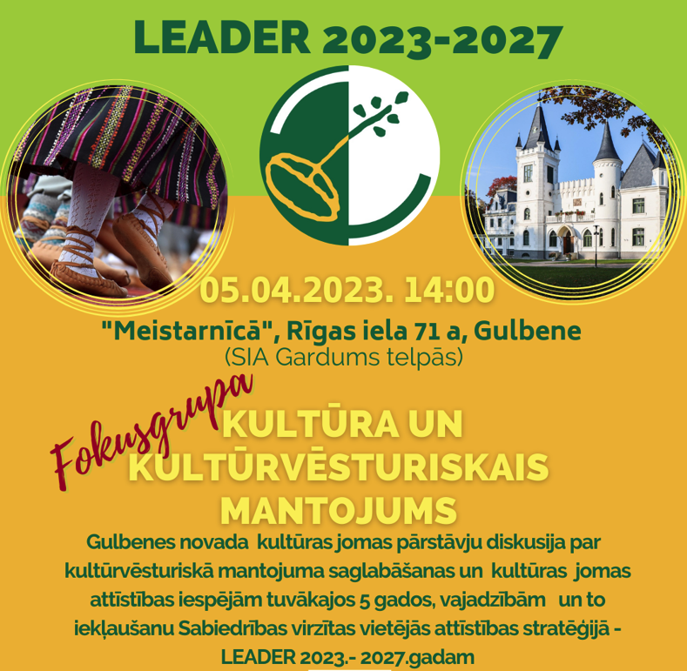

Fokusgrupas “Uzņēmējdarbības attīstība” apkopojums.

1. LEADER stratēģija 2023.-.2027.gadam – Rīcības
- izdalīt kā atsevišķu rīcību kultūrvēturiskā mantojuma saglabāšanai;
-Rīcība “Vides objektu veidošana” vai “Estētiskas vides veidošana” vai “Mākslinieciskas vides veidošana”.

Diskusijas:
Ir jāpadomā par šādām jomām:
- vides izglītība un izpratnes veicināšana;
- kultūrizglītības veicināšana;
- pilsoniskās līdzdalības veicināšana.
Būtu vēlams, ka šīs jomas tiktu iekālutas visās sabiedriskā labuma rīcībās. Tās izcelt ar vērtēšanas kritērijiem.
- Ir jāizvērtē iespēja, ka kultūra ir atsevišķā rīcībā, lai nekonkurē ar sportu un aktīvo atpūtu, u.c. jomām. Ja saliek vienā rīcībā, tad paaugstināt vērtēšanas kritēriju punktus kultūras un kultūrvēsturiskā mantojuma projektiem.

2. Citi nosacījumi LEADER stratēģijā 2023.-2027.gadam

2.1. maksimālā attiecināmo izmaksu summa vienam projektam, EUR

Būvniecība, u.c tamlīdzīgam | Pamatlīdzekļi | “Mīkstās” aktivitātes
50 000 | 30 000 | 15 000
 |  | Profesionālajai mākslai un procesiem minimālais EUR 5000- max. EUR 15 000
 |  | - 000

Stratēģiskie projekti: EUR 100 000:
- Druvienas Vecās kolas- muzeja ēku un ekspozīcijas restaurācija
- Gājēju gaisa tilts (koa) pāri Krustalīcei.

Diskusijas:
- Varbūt ir iespēja, ka kā līdzfinansējumu 30% apmērā piesaistīt sabiedrības līdzdalības budžetēšanas projektu finansējumu.
- Ir jāpadomā par minimālā sliekšņa noteikšanu kultūras procesu projektiem.
- Jāizvērtē iespēju atbalstīt profesionālā mākslas piedāvājumu atbalstīšanu.
- Tiek rosināts, ka mīkstajām aktivitātēm atālut izmaksas līdz 15 000 EUR- īapši, ja veido kultūrprocesu projektus.
- Profesionālās māsklas atbalstam projektos nevajadzētu būt mzāk kā 5 000 EUR izmaksas. Profesonālā māskla ir daārga. Pārsvarā atbalsta amatiermākslu. Tāgad profesionālā māksla nav pieejama lauku teritorijai.
- Ir nepieciešams atbalstīt arī mākslas plenērus, festivālus, vides objektus.
- Netiek domātsp par pasākumu kvalitāti. Pašvaldībai nav resursu. Būtībā tiek nodrošināti zemas kvalitātes bezmaksas – “cukurvates” psaākumi.

2.2. Kārtu izsludināšanas principi
Nepārtrauktās kārtas- garais termiņš ar iespēju sniegt atkārtoti uzlabotu projektu.

2.3. Citi priekšlikumi
1. Iespēja piedalīties gan pilsētas, gan pagastu projektu iesniedzējiem
2. “Mīkstajās” aktivitātēs lūdzam ietvert iespieddarbu sagatavošanu un druku (grāmatas, katalogi, kalendāri, atklātnes, utt.)
3. Kultūras procesu izpēte un satura veidošana+ tehnoloģijas ierīces.
4. Vērtējot projektus, ir jāvērtē arī jauniešu līdzdalība.
5. Jāņem vērā dažādas īpašās vajadzības- cilvēkiem ar traucējuemim, u.tml. Visam ir jābūt viegli pieejamam. Arī bērniem un senioriem.
6. Nav jābaidās veidot projektus un pasākumus arī konkrētām mērķu grupām, jo īpaši cilvēkiem ar īpašām vajadzībām, senioriem.
7. TURPINĀTĪBA- kā papildina jau esošo un kā strādās nākotnē!
8. DAUDZNOZARU sadarbība (kultūra- sports- bibliotēka ....)
9. projektu rezultātiem jābūt pietuvinātiem KOPIENAI!

3. Atbalsta intensitātes piešķiršana.

Pamata atbalsta intensitāte – 70%.
VRG noteiktā papildus atbalsta intensitāte iespēja līdz +20%

Intensitāte % | Intensitātes noteikšanas kritērijs
Max +20% | Ja tas ir pēdējais solis līdz projekta noslēgumam
5% | Valsts vai vietējās nozīmes kultūrvēsturiskais piemineklis
10% | Inovatīvi pasākumi (kaunam startam- tramplīnam)
20% | Kultūras norišu projektiem, kas paredzēti cilvēkiem ar īpašām vajadzībām
20% | Prioritāri- nevalstiskajam sektoram, sociālajiem uznēmumiem....
15% | Ja papildina un attīsta eosošu projektu (..kas īstenots iepriekšējos periodos (2 periodos))
15% | Ja projekta mērķauditorija ir bērni un jaunieši.

Diskusijas:
- Kas nosaka inovāciju? Ir jābūt visiem viegli saprotamam definējumama, kas ir inovācija. Tai jābūt inovācijai Gulbenes novada teritorijā.

4. Papildus ierobežojumi, kurus nepieciešams noteikt!

- Jāparedz iespēja piedalīties sociālajiem uzņēmumiem (gan mmazjos projektos, gan rīcībās)
- Sociālie uzņēmumi piedalās arī “mīkstajos” un jauniešu projektos.
- Bonusa kritērijs par esošo projektu pilnveidi un uzturēšanu- aktualizāciju. Protams, jāizvērtē!!! Atbalsta arī jaunus starta projektus.
- Vērtēšanas kritērijos vēlams ietvert zināšanās, prasmēs un profeionalitātē balstītu pieredzi kā plusu ( “mīkstajos” projektos lektoru, darbnīcu, pasākumu vadītāju CV).

DISKUSIJAS:
- Jauniešu iniciatīvām- noteikt virzienu - projektu darbs 2030 (SMU, ZPI, u.tml.).
- Vides, kultūras un sabiedrības līdzdalība arī “mīkstajos” projektos.
- Jāveicina estētiskās vides attīstības projektu ieviešanu (vides projekti)
- Kādēļ nekur SLP projektos nav minēti sociālie uzņēmumi. Kur tie paliek?. Ir jāatbalsta šo iesniedzēju projektus.
- Bonusa punktus pie vērtēšanas jādod tiem projektiem, kuri turpina attīstīties (jau ir veikti ieguldījumi un notiek loģiska turpināšana- TURPINĀTĪBA). Taču nedrīkst neatbalstīt jaunās idejas. Arī tām ir jābūt! Jāatrod samērība!
- Jāveicina kultūrizglītības projektu iesniegšanu un atbalstīšanu. Šai izglītošanai ir jāsākas jau bērnudārzā!

